**课题：对于思广漫思选课平台进行一定的优化，解决目前思广漫思面临的一些问题**

课题来由：

问题一：

目前思广漫思的抢课界面非常不直观，同学们很容易选错，上周就出现部分同学选错了日期造成了一定的混乱

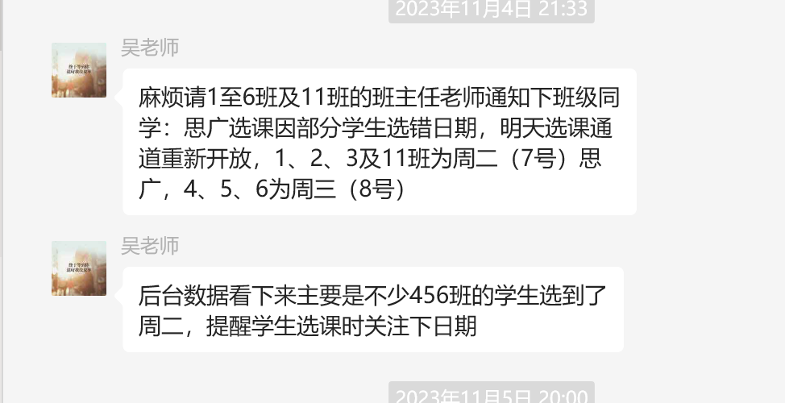

这是日期上的不直观造成的混乱，而具体的课程就更不直观了，上面只有场次，没有科目，主题，要对着表去检索，不方便也很容易选错。

解决思路：至于选课日期，这个很好实现，直接根据账户判断班级，自动匹配相应的日期。

至于选课主题的直观显示，实现思路是去根据每次漫思思广的pdf，利用python自动识别其中的表格、主题，填充到app的每一个条目当中，在条目中显示学生真正想要知道的信息。

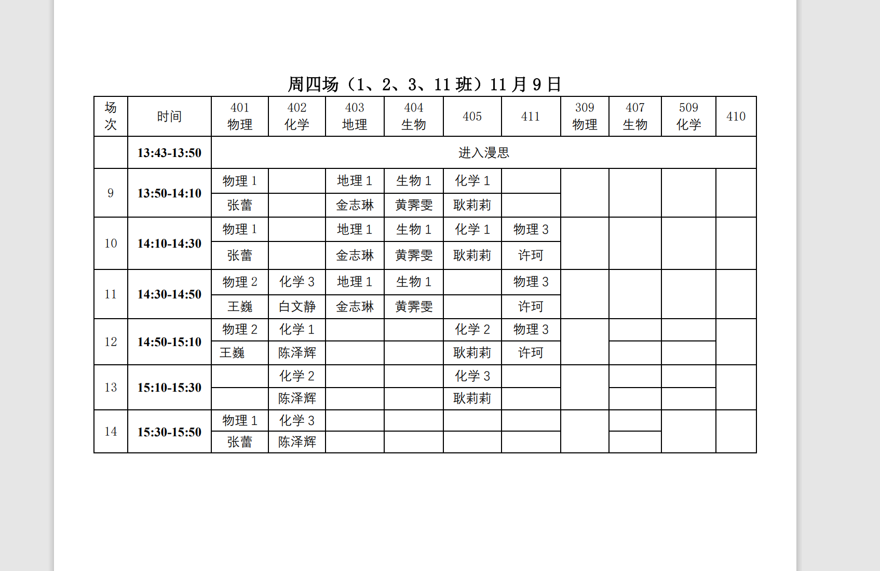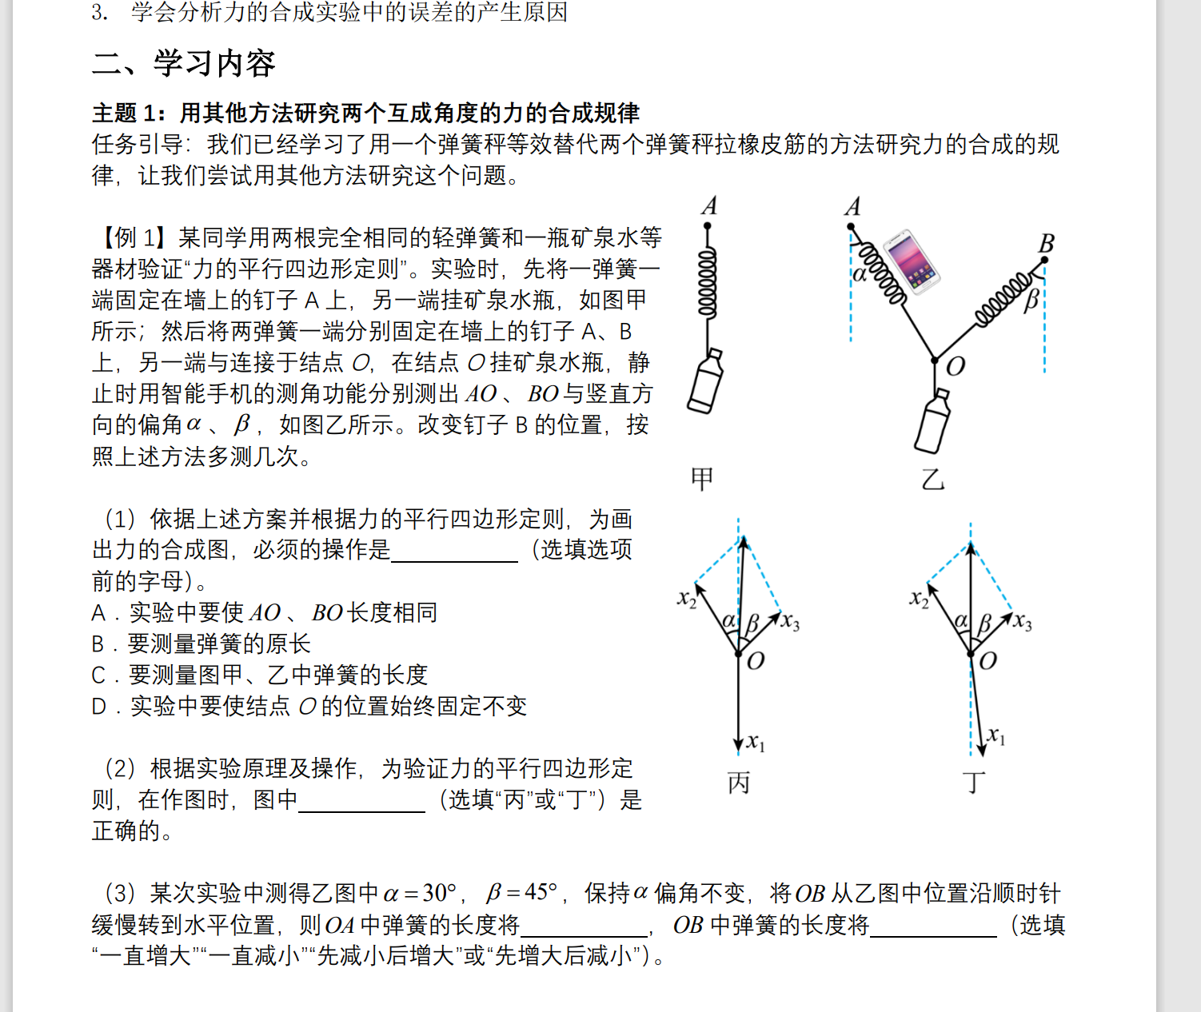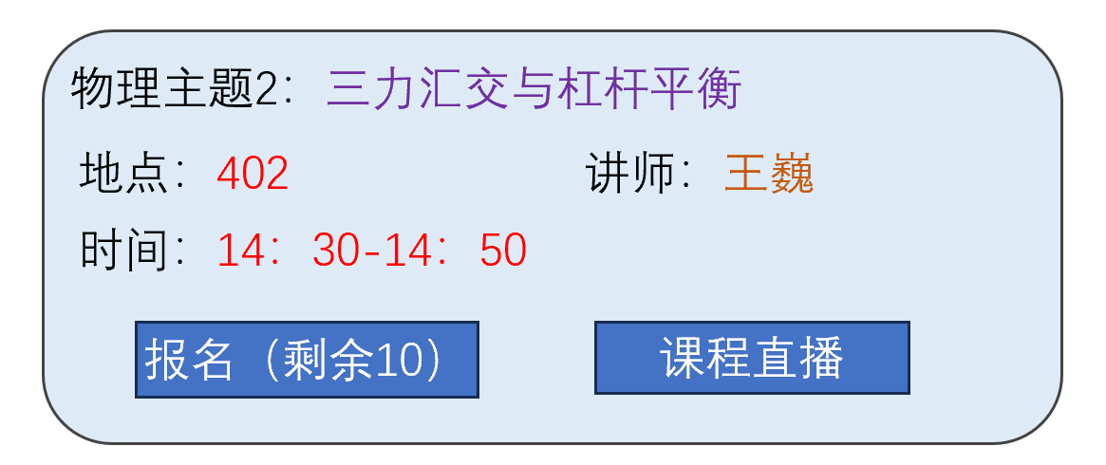

问题二：

没有抢到课，想看直播，

目前的形式是在微信中发直播链接，不是很方便，可以将直播直接以一个网页嵌入app中，

这个较好实现，点击一个按钮，跳转到一个网页。

问题三（一些小思路）：

查看自己选的课不是很方便，可以制作一个页面将个人选的课汇集起来，以便查看。

可以增加一个上课提醒，再开课前2分钟弹出一个通知告知同学要上课了。